審計追蹤 — 每一次登入、權限變更與設定修改，以及如何匯出
把稽核日誌與權限變更匯出成合規審查的證據，並讀懂這份追蹤保存了什麼 — 「下載」動作與 50,000 列的上限，涵蓋 96 個類別、63 個操作的「操作」與「類別」篩選，每一次變更逐個欄位的更改前與更改後，登入與權限操作的名稱，以及固定的 180 天期限。也說明這份追蹤本身為何無法透過 API 取得、無法串流至 SIEM——預約與使用資料則可以。
2026-09-21 · https://offision.com/help/zh-hant/directory/what-the-audit-trail-records/
審計追蹤是管理員在管理控制台做過什麼的紀錄：每一次 登入、每一次
角色與權限變更，以及每一個模組裡的 設定修改。發生一件事就是一列，
最新的在最上面，帶著是誰、什麼時候、從哪裡，以及 — 如果是變更 — 更改前與
更改後的值。
打開它之前要滿足兩件事。帳戶需要管理設定的權限，而且不能被限定在某個分支：
權限只涵蓋部分場域的管理員看不到 審計追蹤，所以校區管理員根本找不到這個
項目。
Where in Offision: admin app → system-account/audit-trail (審計追蹤)
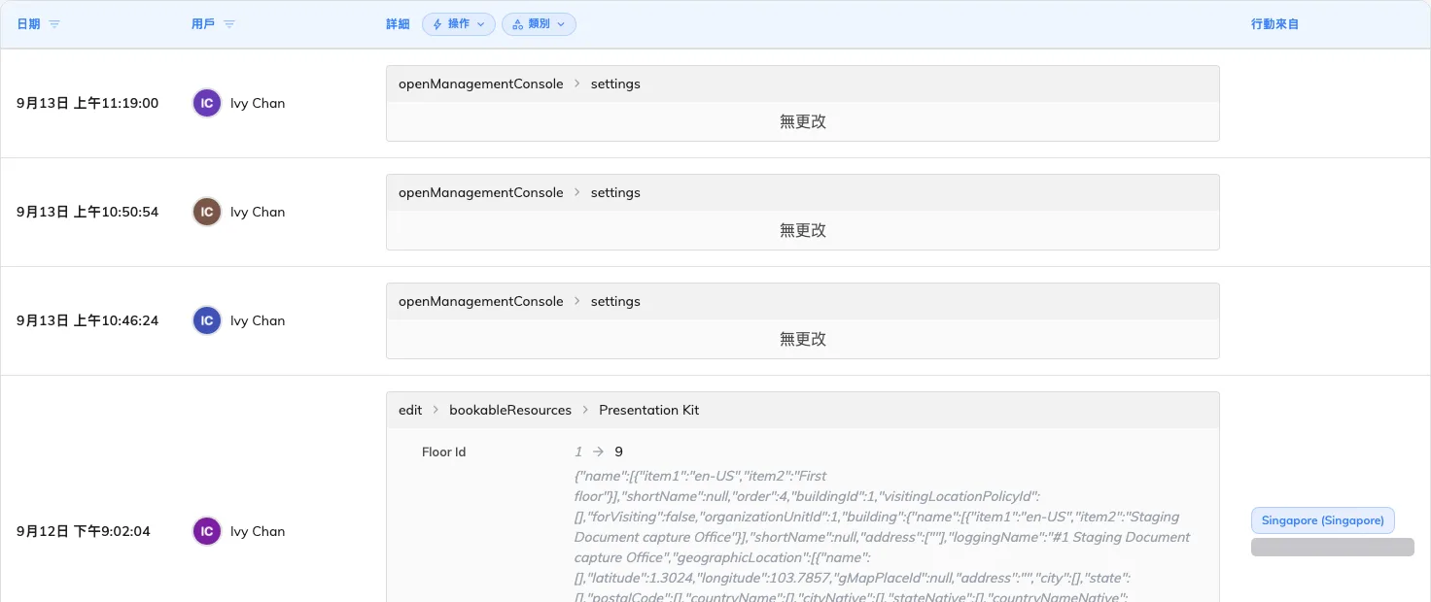
日期、用戶、詳細與行動來自 — 發生一件事就是一列，最新的在最上面。

匯出
清單右上角的動作選單裡有 重新整理 與 下載。下載 會開啟一個詢問期間
與檔案類型的對話框 — csv、xls 或 xlsx — 然後在伺服器上產生檔案。
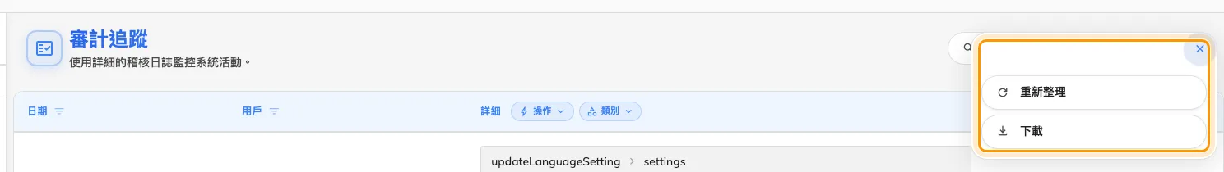
動作選單，就在搜尋框旁邊。
有一個上限決定你怎麼用它：
- 50,000 列。 超過就會被拒絕，並顯示 匯出的資料筆數過多，請縮小日期範圍或
篩選條件後再試。 期間本身沒有上限 —— 只要列數壓得住，一次要走整個保留期也可以。
先篩選，才是壓得住的關鍵。
先篩選再下載。 清單上套用了什麼 — 人、操作、類別、搜尋字串 — 都會跟著進到
檔案裡。稽核人員問這一季誰被授予了管理權限，要的是那兩個權限操作，而不是整個
控制台的活動。
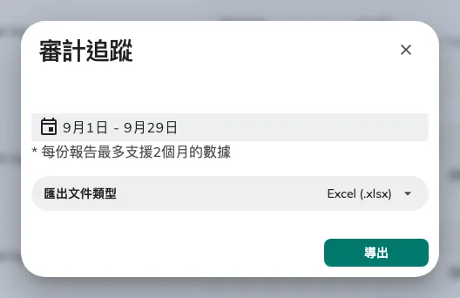
下載對話框：期間，以及檔案類型。
檔案有八欄 — 日期、用戶、操作、類別、詳細、更改前、更改後、行動來自。操作與
類別寫的是內部名稱（GrantStaffPermission、UserSecurityProfile），不是篩選籌碼
上那些翻譯過的標籤，而畫面上的詳細欄本來也是這樣稱呼它們。這樣一來，同一個值
不論檔案以哪種語言產生，都代表同一件事。

一列裡有什麼
欄位 | 內容
日期 | 什麼時候發生，精確到秒，以你自己的時區顯示
用戶 | 是誰做的。Offision 自己動作時 — 排程清除、自動清理 — 留白（-）
詳細 | 做了什麼：操作、類別、對象的名稱，以及變更本身
行動來自 | 位址解析出的城市與國家，下面是 IP。停在上面可看完整位置

變更，逐個欄位
詳細這一欄是整頁的重點，而且沒有藏在展開按鈕後面 — 每一列都直接顯示。一次變更
會列出每個動過的屬性，帶著原本的值、一個箭頭，再加上新的值；清單有項目增減時，
會標上 Added: 與 Removed。
當某個屬性裝的是巢狀物件、而不是單純的值 — 例如一項資源的樓層，底下還帶著它的
大樓 — 整個物件會以原始 JSON 印在箭頭旁邊。那是它當初被存下來的樣子，不是顯示
出了問題。
變更旁的兩個小圖示可以複製它，或把它下載成 JSON 檔。那是這份紀錄最深的一層 —
完整的更改前與更改後物件，超出欄位所摘要的範圍 — 也是單獨為一次變更留存證據時
該附上的東西。
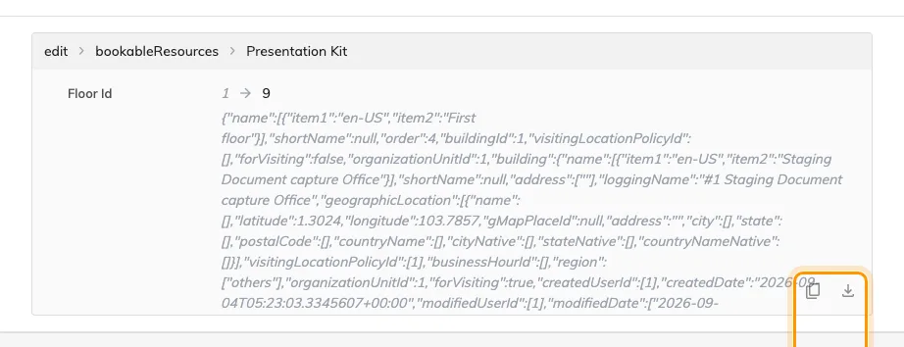
一次變更，逐個屬性列出，旁邊是複製與下載。

匯出前先縮小範圍
- 日期 — 在欄位標題上選一段區間。
- 用戶 — 在欄位標題上選一位或多位。
- 操作 與 類別 — 詳細欄上方的兩個籌碼。涵蓋 96 個類別共 63 個操作，
所以在挑選器自己的搜尋框裡打字，比一路捲動快。
- 搜尋 — 標題列的放大鏡。它同時比對詳細 以及 更改前與更改後的值，所以搜
一個人的名字，也會找到別人在他帳戶上做的變更。
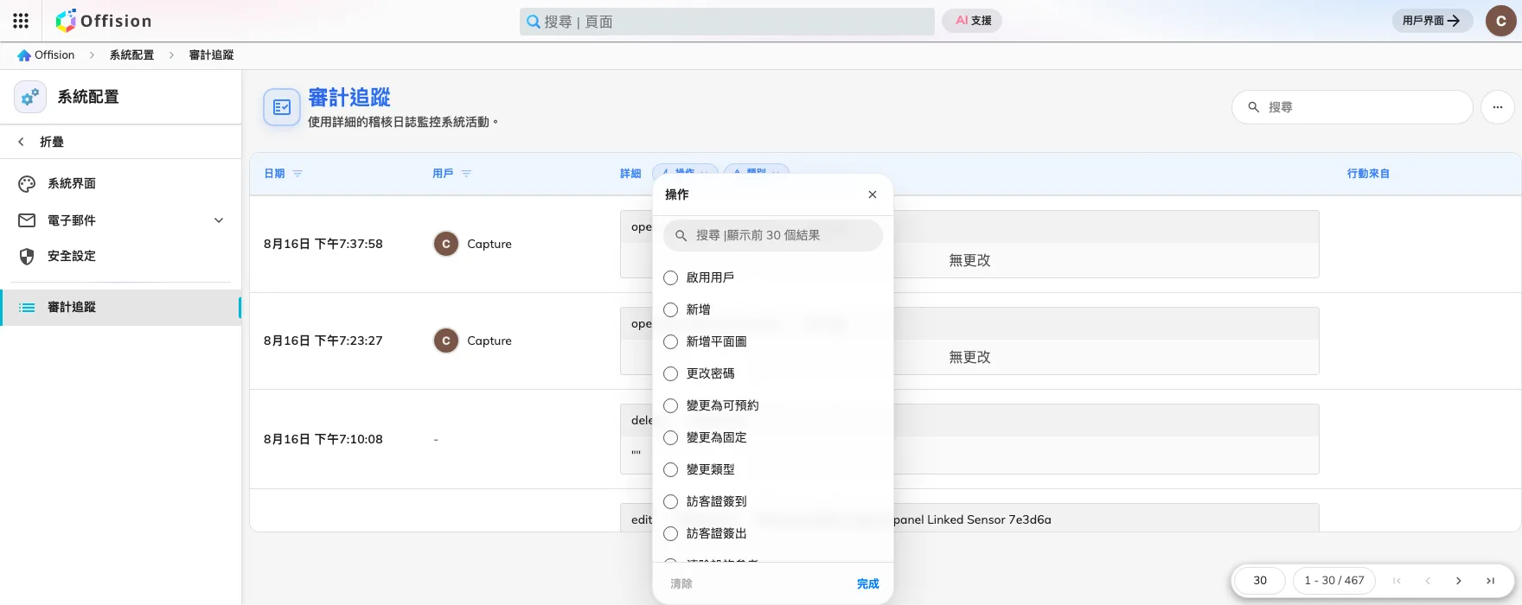
操作篩選，在詳細欄的上方。

登入、密碼與二步驗證
登入、登入失敗、登出、全部登出、強制登出工作階段、
二步驗證成功、二步驗證失敗、啟用二步驗證、停用二步驗證、
啟用驗證器、停用驗證器、更改密碼、重設用戶密碼、
透過電郵重設密碼，以及 開啟管理控制台。
最容易被忽略的是 開啟管理控制台。登入 Offision 和打開管理控制台是兩個不同的
事件，所以要回答「到底是誰真的進了控制台」，靠的是這個操作，而不是誰用了產品。

角色與權限變更
授予職員權限 與 撤銷職員權限 顧名思義，旁邊還有 啟用用戶、
停用用戶 與 編輯用戶安全設定檔。帶有存取決定的類別，其新增、編輯、刪除
與還原一樣會被記錄：用戶、用戶群組、用戶安全設定檔、組織單位、
外部驗證設定、OAuth 應用程式、身分驗證伺服器用戶端 與 金鑰保管庫。
更改前後在這裡最有價值。一次權限變更會同時記下舊的與新的集合，所以那一列說得出
哪些權利被加上、哪些被拿掉 — 而不只是「某人被編輯過」。

保留 180 天
審計追蹤的列會在寫入 180 天後移除。這個期限是固定的：任何地方的設定都改不動它，
而且列一旦消失就無法還原。
請順著它規劃，而不是硬碰它。年度審查沒辦法事後從控制台拼出來，所以請按排程下載
追蹤 — 每季一次，對 180 天的期限與列數上限來說都相當寬裕。其他紀錄各有不同的
期限，請看你的資料：保留、匯出、刪除與備份。

審計追蹤不做的事
- 它記錄變更，不記錄閱讀。 誰看過某個頁面或報表，不會出現在這裡。
- 門禁卡不在裡面。 發卡或刪卡不會留下任何一列 — 請看
門禁卡的運作方式。
- 每個模組有自己的日誌。 預約、來訪、門禁、活動、考勤、服務、工單、收發、
計數器與費用申報各有自己的日誌頁面，各有自己的匯出與自己的保留期限。那些請從
追查預約發生過什麼事與
查看誰在活動上改了什麼開始。
- 這裡不會發出任何警示。 Offision 不會標記可疑的登入、不會標出連續失敗，
也不會為此寄信給任何人。檢視追蹤是你自己排進行程的事。
- 沒有 API，也沒有即時串流。 審計追蹤可以在控制台裡讀、可以下載成檔案；
它不在 REST API 上，也沒有可訂閱的日誌串流，所以沒有東西可以指向 SIEM。
受支援的做法是按排程匯出 — 請看
連接你自己的系統：API、認證與自動化。
這只適用於審計追蹤本身：預約、使用率和在室資料 是 在 API 上的，見
報表用的呼叫。
Offision 自己的資訊安全管理系統已取得 ISO/IEC 27001 認證，而且 Offision 內部就
在用 Offision — 所以這份追蹤，我們既為你們讀，也為我們自己的證據而讀。

